ТЕМА УРОКУ | Виникнення українського козацтва. Запорозька Січ.
Мета:  навчальна | ознайомити учнів із виникненням на українських землях козацтва й Запорозької Січі;  сформувати уявлення учнів про запорозьких козаків як хоробрих вояків-землеробів;
розвивальна | розвивати вміння знаходити необхідну інформацію в історичних джерелах;  створення атмосфери довіри і відкритості, робота з різними аналізаторами;
виховна | формування позиції взаємодії;  виховувати повагу до українських козаків - захисників рідної землі.
Очікувані результати | Після уроку учні зможуть:  висловлювати судження про виникнення козацтва,  проаналізувати характерні риси запорожців,  охарактеризувати козацькі клейноди,  розповісти про час і місце виникнення Запорізької Січі,  пояснювати поняття і терміни «дніпрові пороги», «Запорізька Січ», «козацькі клейноди», «гетьман», «залога».
Тип уроку | Комбінований
Основні дати | Кінець ХV століття – перші відомості про українських козаків у писемних джерелах,  1556р. – заснування Дмитром Вишневецьким першої Запорізької січі на острові Мала Хортиця
Обладнання: | Підручник В.Власова «Вступ до історії України» для 5 класу, індивідуальні картки, контурні карти, атласи, ілюстрації, мультимедійний проектор, комп’ютер.
Література: | Програма для загальноосвітніх навчальних закладів «Історія України. Всесвітня історія, 5–12 кл. Рівень стандарту». – Київ:Перун, 2005.  Власов В., Данилевська О. Вступ до історії України. 5 клас. – Київ:Генеза, 2005.  Власов В. Зошит Вступ до історії України учня 5 класу – Київ:Літера ЛТД, 2009.  4. Атлас з історії України 5 клас. – ЗАТ «Інститут передових технологій», 2009.

СТРУКТУРА УРОКУ
- Організація навчальної діяльності.
- Актуалізація опорних знань учнів.
ІІІ. Вивчення нового матеріалу..
IV. Закріплення нових знань учнів.
V. Підсумок уроку.
VІ. Домашнє завдання.
ХІД УРОКУ

І. Організація навчальної діяльності. Створення психологічного комфорту.
Добрий день, Вітаю всіх присутніх на сьогоднішньому уроці.
КОМАНДИР, ХТО ВІСУТНІЙ.
Добре. Починаємо працювати над темою уроку. Запис в зошитах дати, теми уроку.
Після сьогоднішнього уроку ви зможете.

ІІ. Актуалізація опорних знань учнів. Мотивація навчальної діяльності
За честь і гідність України,
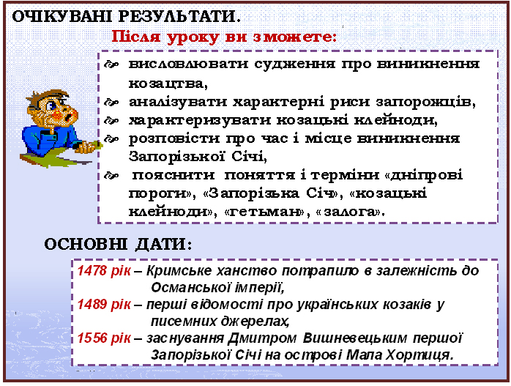
За волю, правду і добро
Вони боролись щохвилини,
Їх кров лилася як вино!
Всіх ворогів вони долали,
Всі землі наші зберегли,
Завжди від лиха захищали
І гордо прапор наш несли!
Сини Твоєї Батьківщини,
В них сила духу непоборна!
Козацтво - слава України,
Це гордість наша всенародна!
- Ось так охарактеризував автор у вірші славетних синів України -козаків!

2.1. Інтерактивна гра «Асоціативний кущ».
- А які ж думки, слова, асоціації виникають у вас зі словом «козак»?

- Ви назвали багато слів, то я вам бажаю всім ще більше поповнити свій багаж знань про історію українського козацтва.

ІІІ. Вивчення нового матеріалу.
3.1. Вступне слово вчителя.
- Ви знаєте із попередніх уроків, що українські землі були в руках Литви і Польщі. Україна поступово втрачала свою самостійність, а після утворення в 1569 році держави Річ Посполитої повністю опинилась під владою Польщі.
- Українська шляхта поступово втрачала свою силу. Беззахисною опинилася Україна перед страшною небезпекою, що загрожувала з півдня. Тут, у Причорноморських степах, у так званому Дикому Полі, після розпаду Золотої Орди почувалися господарями татари. Їхня держава - Кримське ханство - розташовувалася на Кримському півострові. Звідти на українські землі щороку, а то й кілька разів на рік, татари здійснювали свої набіги, які стали дошкульнішими відтоді, коли Кримське ханство потрапило в залежність від Туреччини - Османської імперії - чи не наймогутнішої тогочасної держави. Сталося це 1478 року. (Запис дати у зошит).

3.2. Робота з атласом, картою
- Зверніть увагу: на карті зазначені звідки українські землі чекали небезпеку і ворогів.
- Покажіть на карті територію Дикого поля, де хазяйнували татари.

Шукаючи порятунку, мешканці українських міст і сіл змушені були самі брати до рук зброю. На територію Канівщини й Черкащини з посиленням польської сваволі сходилися втікачі з усіх куточків України. Постійна боротьба проти нападників перетворила хлібороба й ремісника на вмілого воїна - козака.
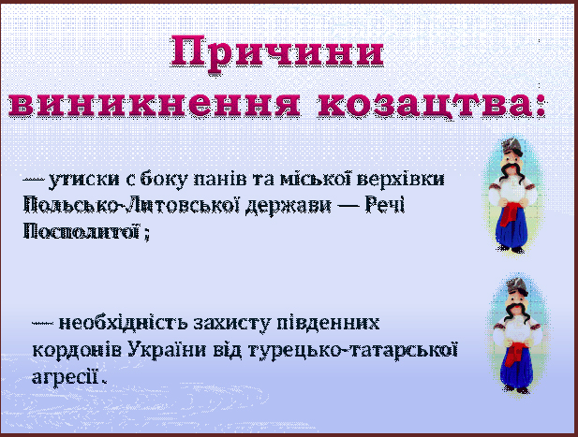
Слово козак, яке виникло тоді, вживалося на означення вільних людей, які населяли південноукраїнські степи. Перші відомості про українських козаків з’явились у писемних джерелах у 1489 році.
- Отже, зробимо висновок, які причини сприяли виникненню козацтва?
(Запис у зошитах).

3.3. Розповідь учителя про побут і звичаї козацького товариства.
З козаками пов’язана нова затяжна доба в історії нашої Батьківщини. На вільних степових землях козаки закладали свої господарства – зимівники. Тому що ці райони були багаті на рибу та дичину, а також мали родючі землі за Дніпровими порогами. Само цьому і називали українських козаків «запорізькими».
- Діти, як ви гадаєте, що таке «пороги»?
Життя козаків-запорожців було простим і суворим, підпорядкованим пошукам «козацького хліба». Так вони називали воєнну службу, на яку наймалися за гроші до польських та іноземних володарів, котра була для них головним засобом існування. Чимало цікавого про українське козацтво можна дізнатися за народними легендами і переказами. Багато чого можна дізнатися і з різних історичних документів. З одним із яких ви зараз і попрацюєте.

3.4. Робота в парах. Складання характерних рис козаків.
Зараз, я пропоную вам опрацювати в парах повідомлення про запорізьких козаків французького інженера Боплана, який перебував на українських землях у першій половині XVII ст. Ви прочитаєте самостійно це повідомлення, а потім, порадившись з товаришем за партою, підкресліть олівцем характерні риси козаків. На це завдання 2 хвилини.
«Вони кмітливі й проникливі, дотепні й надзвичайно щедрі, не побиваються за великим багатством, зате дуже люблять свободу, без якої не уявляють собі життя... Вони добре загартовані, легко зносять холод і спеку, спрагу й голод, невтомні в битвах, відважні, сміливі чи, радше, одчайдушні, власним життям не дорожать... Вони високі на зріст, вправні, енергійні, люблять ходити в гарному одязі. Відзначаються міцним здоров'ям і навіть не хворіють... Мало хто з козаків умирає від недуги, хіба що у глибокій старості, бо більшість із них гине на полі слави.»
Зачитаємо отримані характеристики козака.

Наприкінці XV ст. татарські напади на українські землі стали постійними. Козацьким ватагам дедалі частіше доводилося вступати у збройні сутички з нападниками, щоб утриматися в Дикому полі. Для захисту від ворога вони зводили постійні дерев'яні укріплення з січених дерев’яних колоді. Саме вони стали прообразом січ-фортець.

  - Колективна робота за підручником. Коментоване читання 5-7 абзаців основного тексту § 12 «Виникнення українського козацтва і Запорозької Січі» [стор. 90-91].
- Про історію виникнення Запорозької Січі, розташування і спосіб життя ми дізнаємося за матеріалом параграфа 12.
- Розгорніть підручники на сторінці 90-тій. Знайдіть абзац, який починається словами «Життя в степу…».
Запитання і завдання
1. Хто, коли і де заснував першу відому фортецю-січ?
2. Знайдіть на карті атласу й покажіть на стінній карті, де вона розташовувалася.
3.Чому козаки часто змінювали місце розташування Запорозької Січі?
4. Як називався спосіб улаштування життя громади на Січі?

3.5. Перегляд відеосюжету.
- Порівняйте, опис Січі, про який ви щойно прочитали з видом Січі, яку побачили герої фільму «Тарас Бульба».

- Дійсно, козаки були вільні люди, які воювали за волю,свободу, за неньку Україну. Ці хоробрі відчайдушні воїни мали спеціальні військові відзнаки і зброю, які вважалися на Січі уособленням вищої влади. Послухайте Місика Богдана з повідомленням про клейноди козаків і скажіть, які ж відзнаки мали козаки.

3.6. Повідомлення учня «Клейноди козаків».

Запитання для учнів:
- Чию владу на Січі символізувала булава?
- Чиїх відзнак влади не зображено на малюнку?
- Який із клейнодів був символом усього козацького товариства?
Показ і розповідь про булаву – символ влади українських гетьманів.
Булава являла собою палицю з горіхового дерева завдовжки 50-70 сантиметрів із срібною або визолоченою кулею на кінці, яка оздоблювалась, як правило, бірюзою, смарагдами. перлами. На ній могли бути герб, прізвище чи вензель власника. Як символ найвищої влади, булава завжди була на видному місці. А під час виборів нового гетьмана вона здебільшого лежала на столі. І лише тоді, коли вже претендента "гетьманом скрикнули", давали йому булаву і бунчук до рук.

3.8. Оповідання «Очима чужинця» - свідчення історичних джерел про військову майстерність козаків.
Тогочасні історичні джерела містять чимало свідчень про українських козаків. Описуючи запорожців, автори одностайні у відзначенні військових талантів і хоробрості козаків. Один із таких прикладів розміщений на сторінці 93 нашого підручника. Це оповідання «Очима чужоземця», яке ви опрацюєте самостійно, під час підготовки домашнього завдання і дасте відповіді на запитання до нього.
А зараз перевіримо, як ви запам’ятали матеріал уроку.

- Закріплення нових знань учнів.

1.Робота в зошитах з друкованою основою стор.34.
- Обчисліть та покажіть на стрічці часу, скільки минуло років від першої згадки про українських козаків у писемних джерелах до спорудження козаками на чолі з князем-гетьманом Дмитром Вишневецьким першої Запорізької Січі.
Всі працюють в зошитах, біля дошки працює ________________..

2.Перевір себе

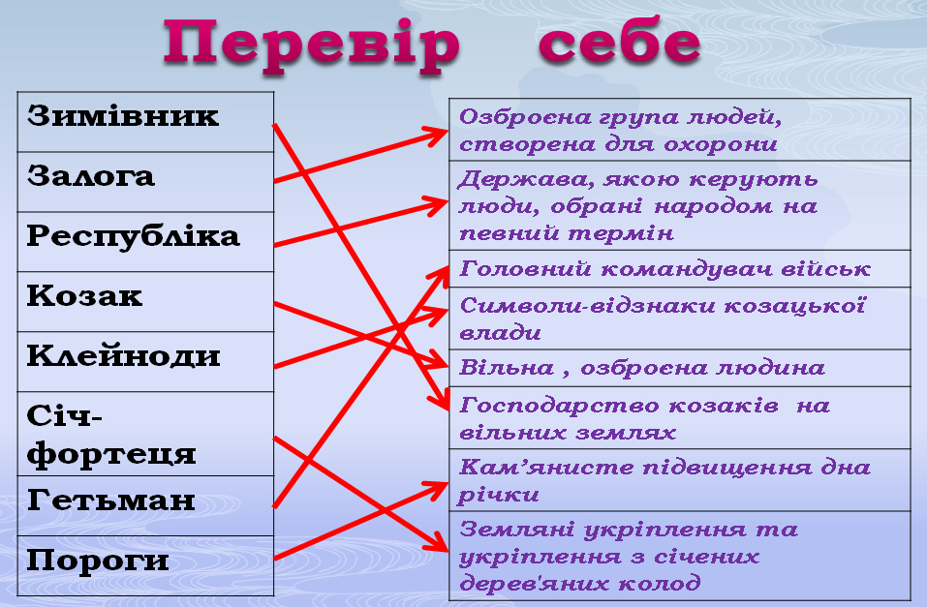

V. Підсумок уроку. Оцінювання.
Гра «Склади карту» (пазли). Робота в командах.
Заключне слово вчителя.
Виникнення козацтва мало визначальну роль для історії українського народу. Упродовж тривалого часу воно, було його надійним захисником від численних нападників. Козак-запорожець став для українців уособленням найкращих людських якостей, його непримиренність до поневолювачів і Героїзм його пробуджував й підтримував надію українського народу на визволення.
14 жовтня на свято пресвятої Богородиці ми святкуємо День українського козацтва. Вже понад 5 років у нас в місті проводиться міський фестиваль «Нащадки козацької слави», де команда Шосткинської гімназії виборює перші місця, гра Сокіл «Джура», спартакіада, де команда гімназії теж завжди в призерах. Тож я бажаю вам теж спробувати показати свої знання, уміння, силу та витримку і бути обраним до гімназійної команди, виборюючи тільки призові місця.
Рефлексія.
Отже, звернімось до наших очікуваних результатів на початку уроку.
А зараз спробуйте визначити своє враження від нашого уроку, користуючись словами
Я знаю, що …
Я вмію..
Я хочу дізнатися про..

VІ. Домашнє завдання.
- Опрацювати матеріал підручника § 12 с. 89 – 97.
- Робота в контурних картах.
- За вибором: підготувати повідомлення про устрій Запорізької Січі,
намалювати козацькі клейнодами.

